**新 书 推 荐**

**中文书名：《只活这一次：时间的奥秘与依附的价值》**

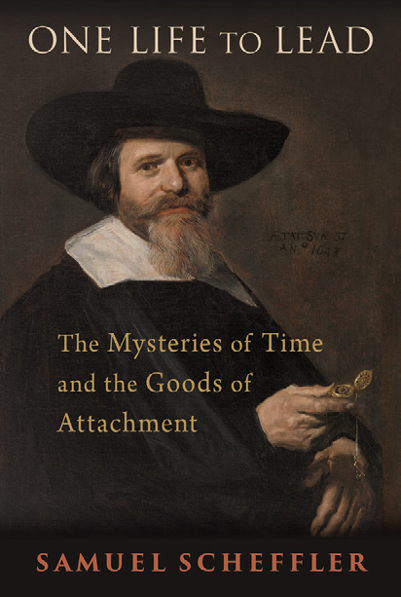

**英文书名：ONE LIFE TO LEAD: The Mysteries of Time and the Goods of Attachment**

**作 者：****Samuel Scheffler**

**出 版 社：Oxford University Press**

**代理公司：ANA/Jessica**

**出版时间：2025年2月**

**代理地区：中国大陆、台湾**

**页 数：264页**

**审读资料：电子稿**

**类 型：大众哲学**

**内容简介：**

生命只有一次、生活不能重来，这是个不言而喻的道理。然而，我们很少思考，我们度过这一生，究竟意味着什么。答案似乎显而易见，但度过这一生，过程实际上很复杂，需要考虑的也很多。我们需要处理人生经历中的各方面困惑、克服与我们的自我认知和自我定位相关的重大难题。在本书中，萨缪尔·谢夫勒发**展了“依附敏感（attachment-sensitive）”这一概念，探讨了过一种世人认可的生活意味着什么**。在这一过程中，他**揭示了潜藏在我们对自己和生活的理解中隐藏的复杂性**。

本书聚焦我们一生经历中的两个相互关联的维度：时间尺度与人际关系。在我们在度过自己的人生时，面临许多困惑、许多挑战，都涉及时间流逝，扰乱我们的情绪、态度和自我认知，影响深刻且频繁。其他问题则与另一个主题相关：关于我们决心建立和维护有价值的个人和社会依附关系——即使这样做需要我们与他人共享权威，并使我们容易感到悲伤、失落和痛苦。就我们有关时间尺度与人际关系的人生经历，谢夫勒提醒道：我们的生活在特定的时间点和特定的社会环境中展开。​

尽管我们有能力以更广阔的视角看待我们的人生，而且这种能力很重要，但我们既不能消除、也不能改变我们的社会和时间特性，而且我们也不应想要去改变。​我们过着自己的生活，并希望过上好生活。但并不是像一些传统和思想家们所主张的那样，通过系统地超越自己，或超越我们的依附关系，而是在具有偶然性的历史条件下，与我们看到的世界进行互动。​**《只活这一次》是一部独特且严谨的哲学著作，对于人类生活中一些最基本的问题给出了深刻见解。**

**作者简介：**



**萨缪尔·谢夫勒（Samuel Scheffler）**是纽约大学哲学系的大学教授。他主要从事的是道德和政治哲学以及价值理论。他的著作在伦理理论中探讨了核心问题，他还写了各种各样的主题，如平等、民族主义和世界主义、宽容、恐怖主义、移民、传统，以及人际关系的道德意义。他是七本书的作者：包括《为什么要担心后代？》（*Why Worry About Future Generations?*）以及《死亡和来世》（*Death and the Afterlife*）。他是美国艺术与科学学院的研究员。

**目录：**

第一章 引言：超脱的诱惑

第二章 时间中立性与时间偏倚

第三章 随着时间流逝

第四章 我们生活的时间

第五章 衰老与标准性贫穷的威胁

第六章 历史主义的感性

第七章 依附、偏袒与顺从

第八章 过好这一生

结语 偶然性、控制与特殊性

**感谢您的阅读！**

**请将反馈信息发至：版权负责人**

**Email**：**[Rights@nurnberg.com.cn](mailto:Rights@nurnberg.com.cn)**

安德鲁·纳伯格联合国际有限公司北京代表处

北京市海淀区中关村大街甲59号中国人民大学文化大厦1705室, 邮编：100872

电话：010-82504106, 传真：010-82504200

公司网址：[http://www.nurnberg.com.cn](http://www.nurnberg.com.cn/)

书目下载：<http://www.nurnberg.com.cn/booklist_zh/list.aspx>

书讯浏览：<http://www.nurnberg.com.cn/book/book.aspx>

视频推荐：<http://www.nurnberg.com.cn/video/video.aspx>

豆瓣小站：<http://site.douban.com/110577/>

新浪微博：[安德鲁纳伯格公司的微博_微博 (weibo.com)](https://weibo.com/1877653117/profile?topnav=1&wvr=6)

微信订阅号：ANABJ2002

